Раздел 3. Продуктивность личного вклада педагогического работника в повышении качества образования
3.1 Владение навыками использования ЦОК ( цифровой образовательный контент)
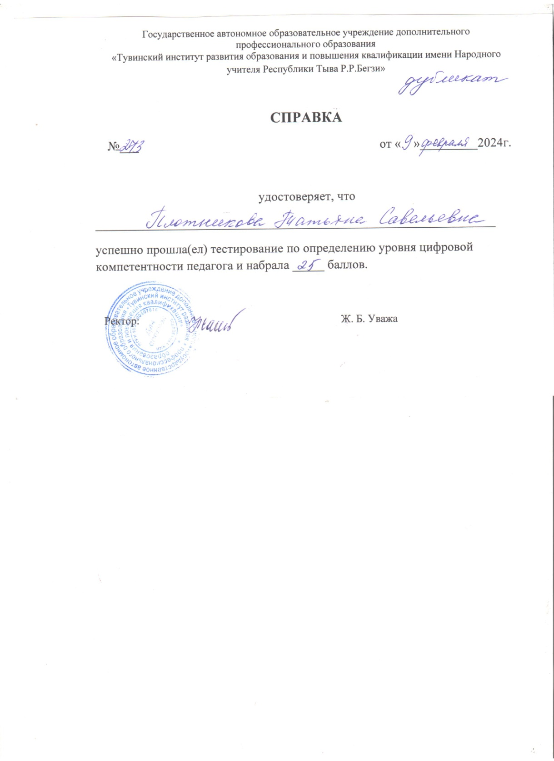

3.2 Оценка предметных и методических компетенций педагогических работников
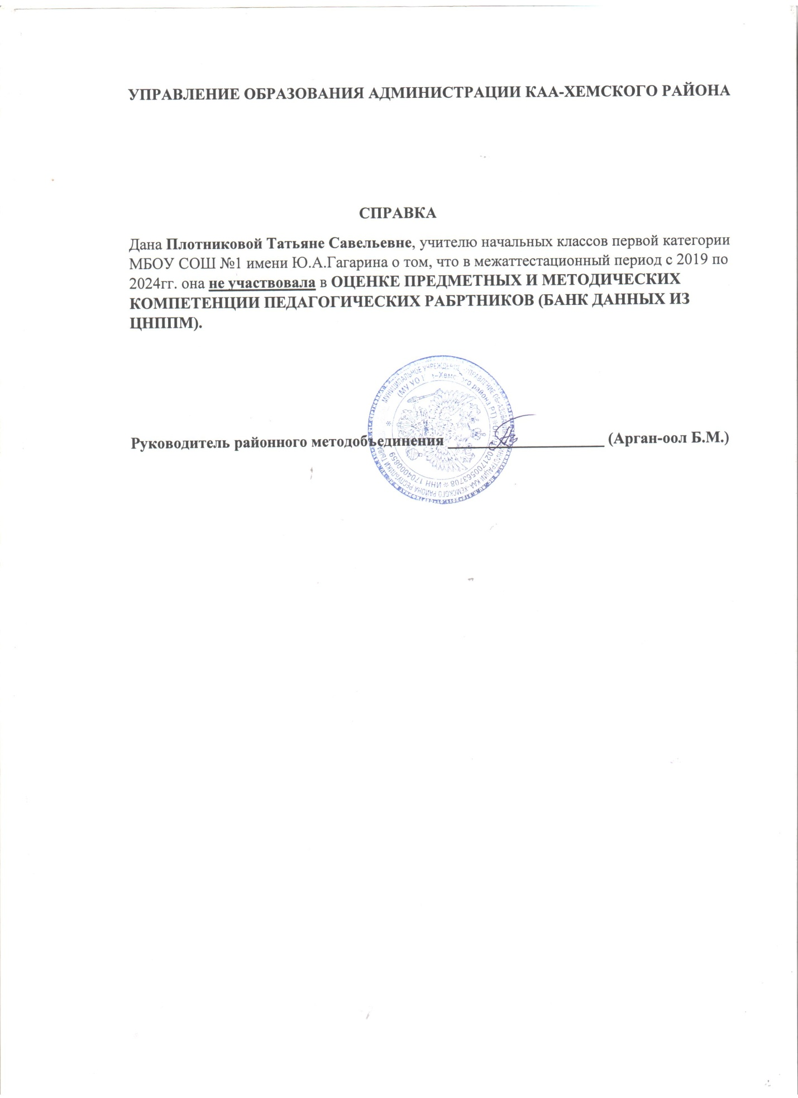

Раздел 3. Продуктивность личного вклада педагогического работника в повышение качества образования
3.3. Совершенствование методов обучения и воспитания через проведение открытых уроков на МО муниципального уровня (экспертный лист оценивания, протокол посещения первого открытого урока от МО муниципального уровня)
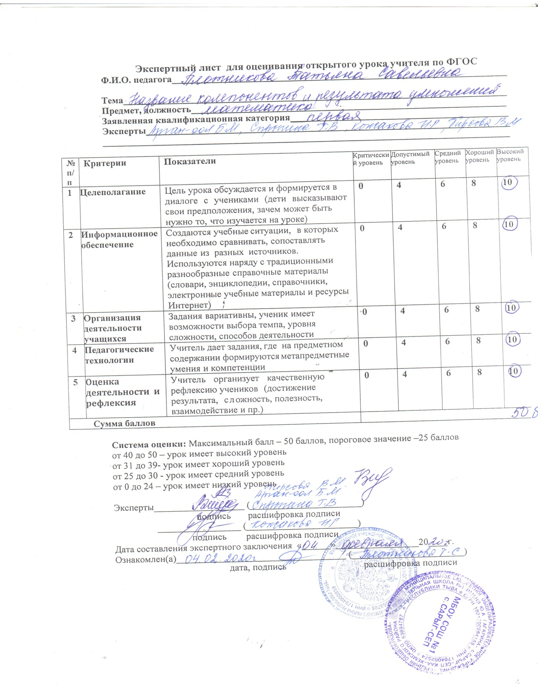
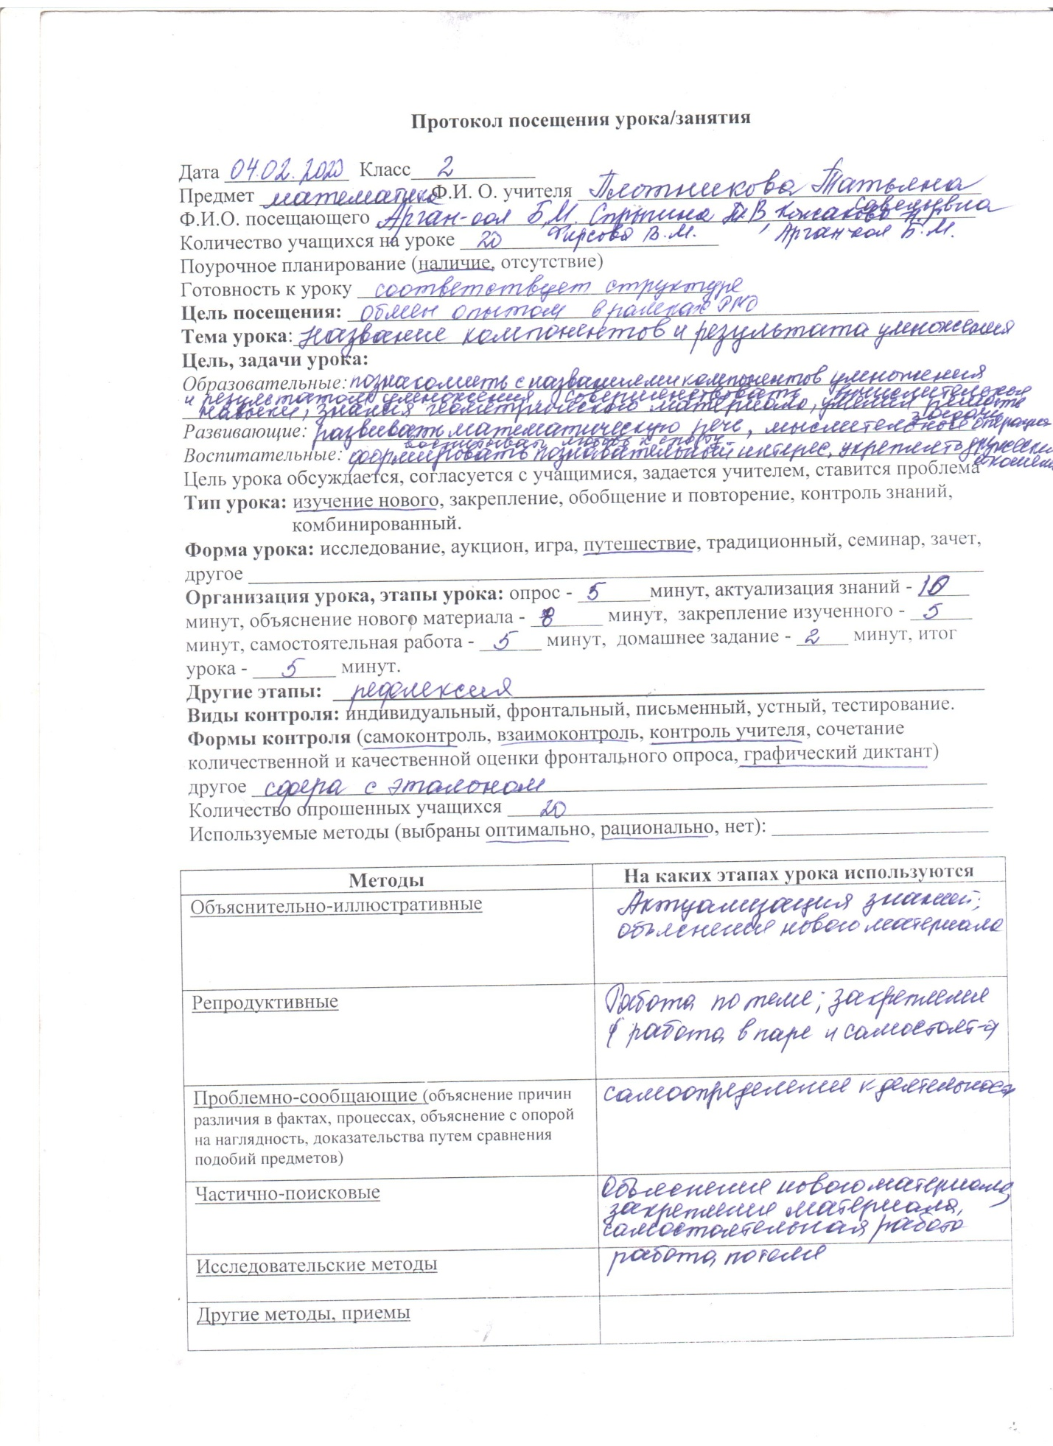

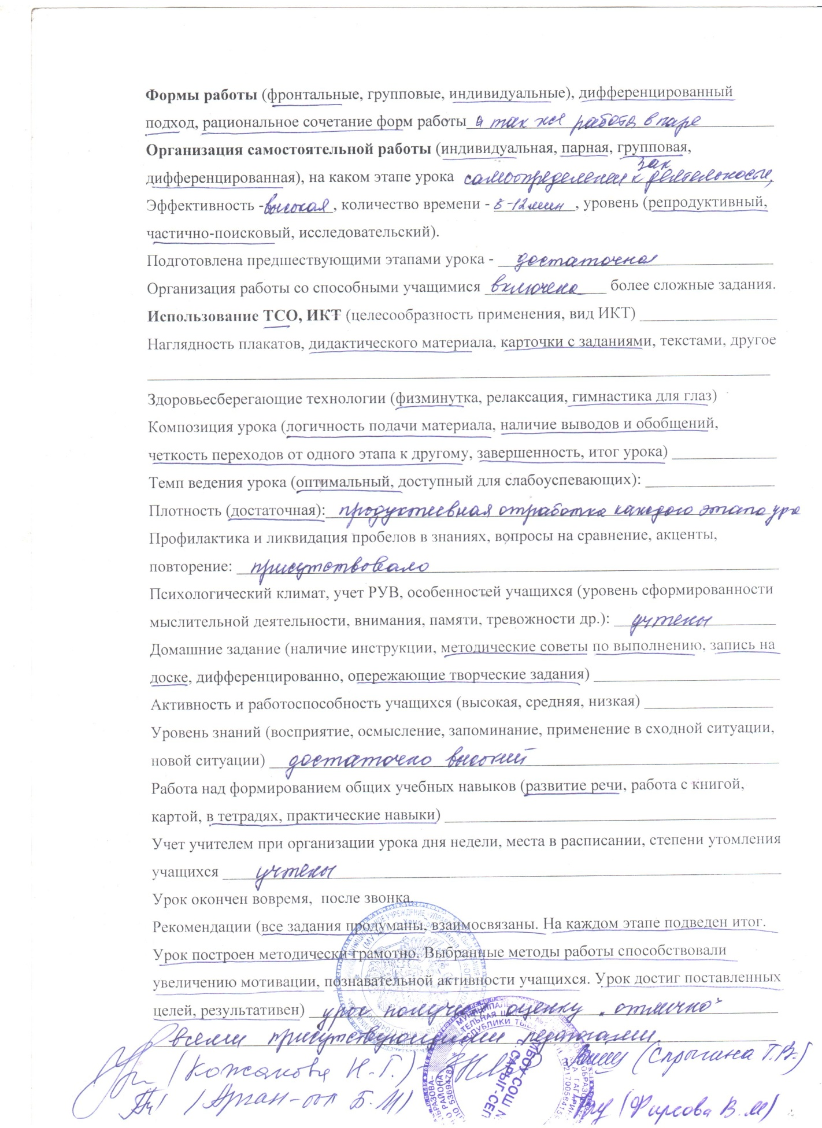

3.4. Совершенствование методов обучения и воспитания через проведение открытых уроков на МО муниципального уровня (экспертный лист оценивания, протокол посещения второго открытого урока от МО муниципального уровня)
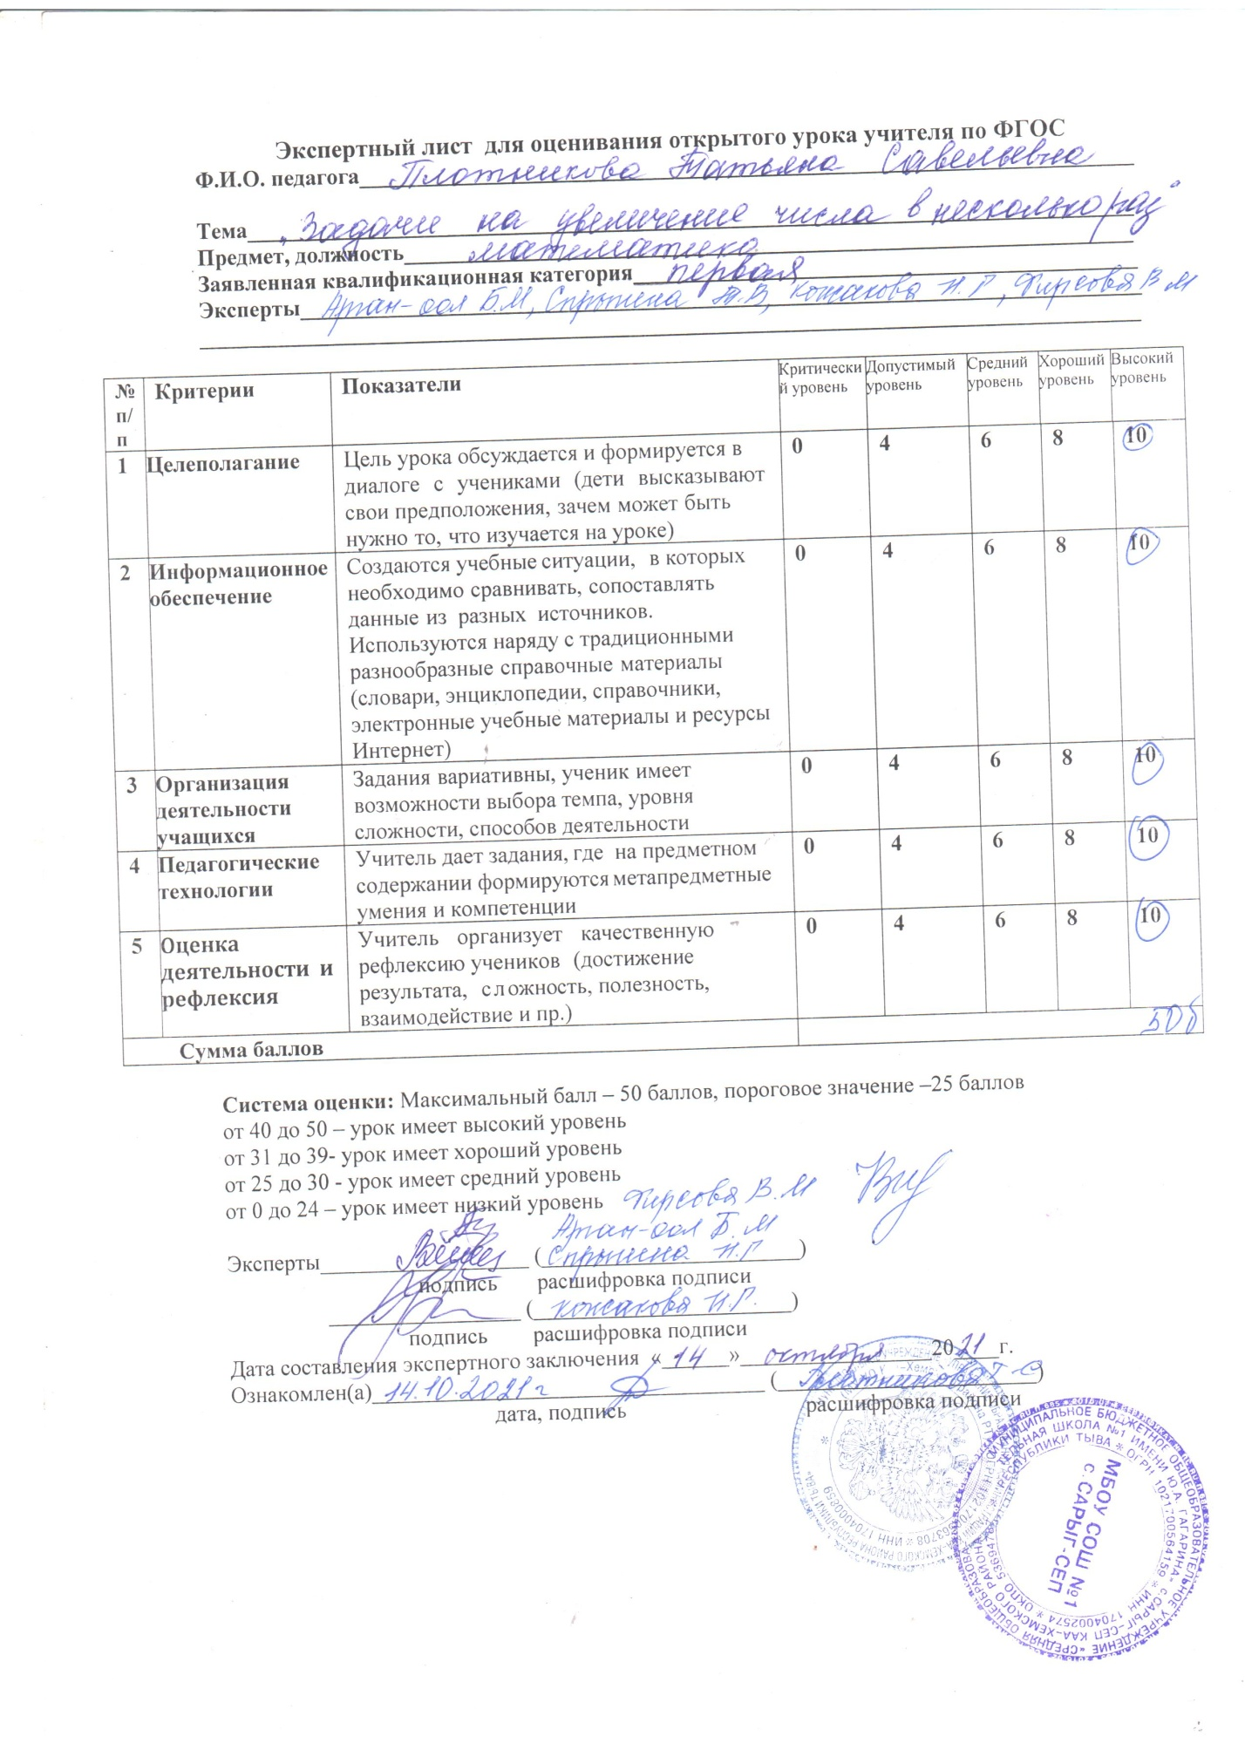
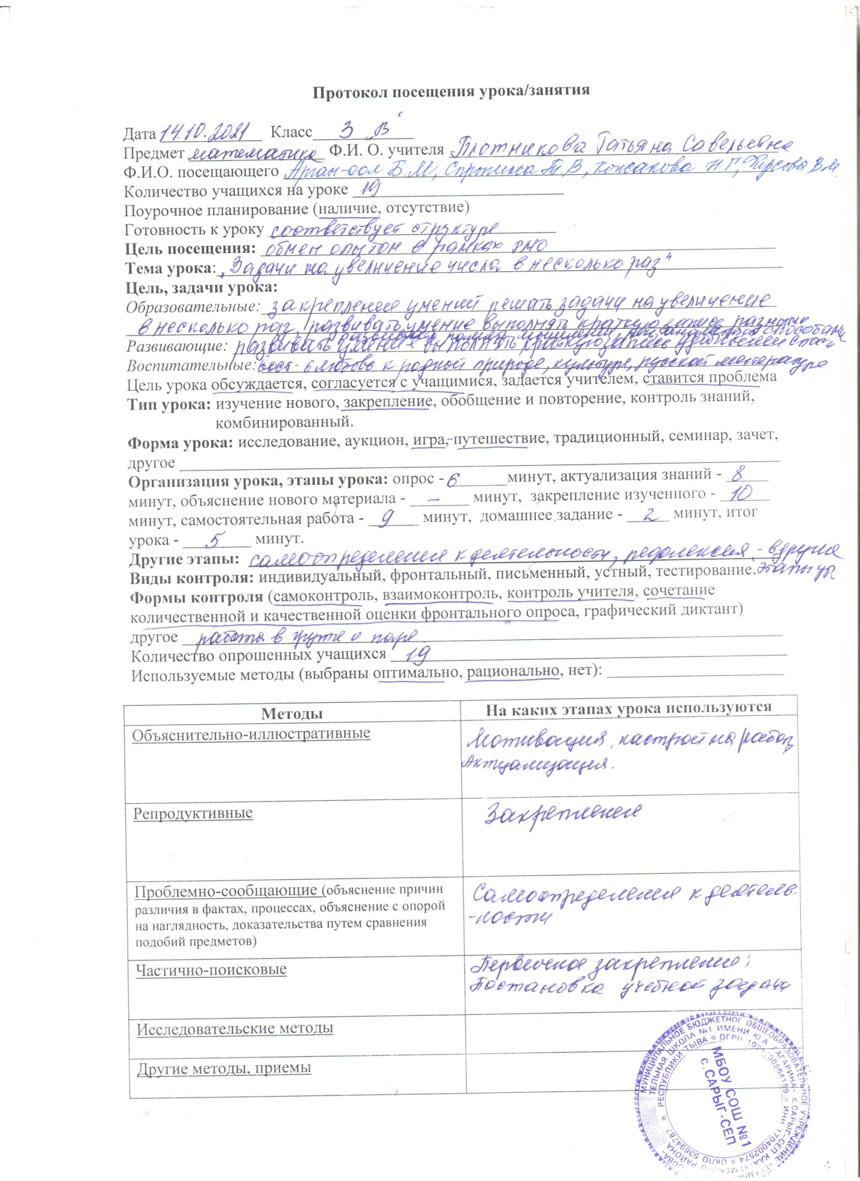

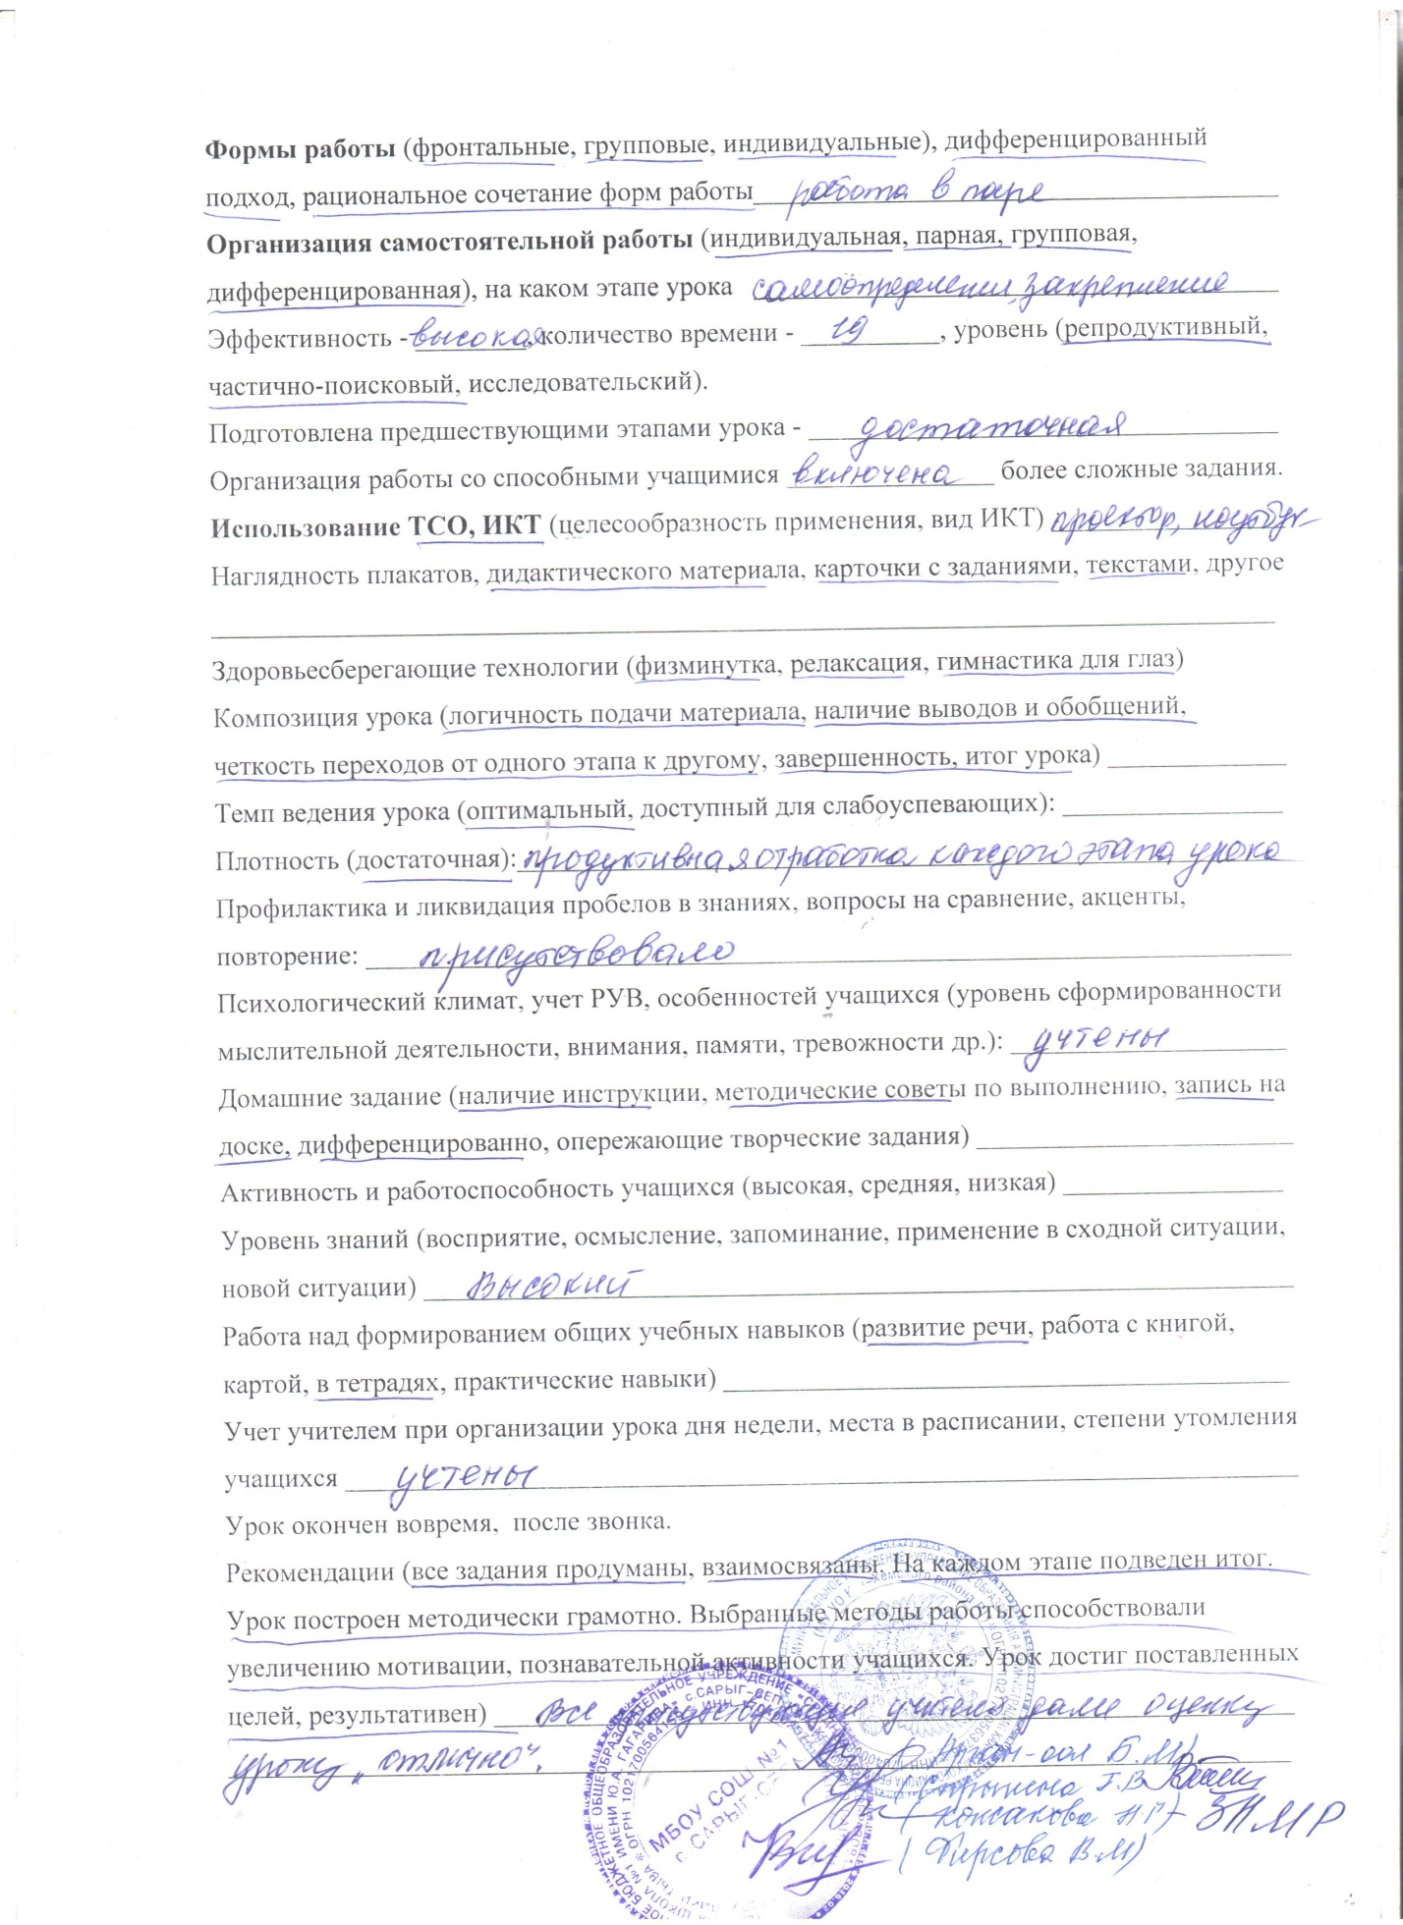

3.5. Совершенствование методов обучения и воспитания через проведение открытых уроков на МО муниципального уровня (экспертный лист оценивания, протокол посещения третьего открытого урока от МО муниципального уровня)
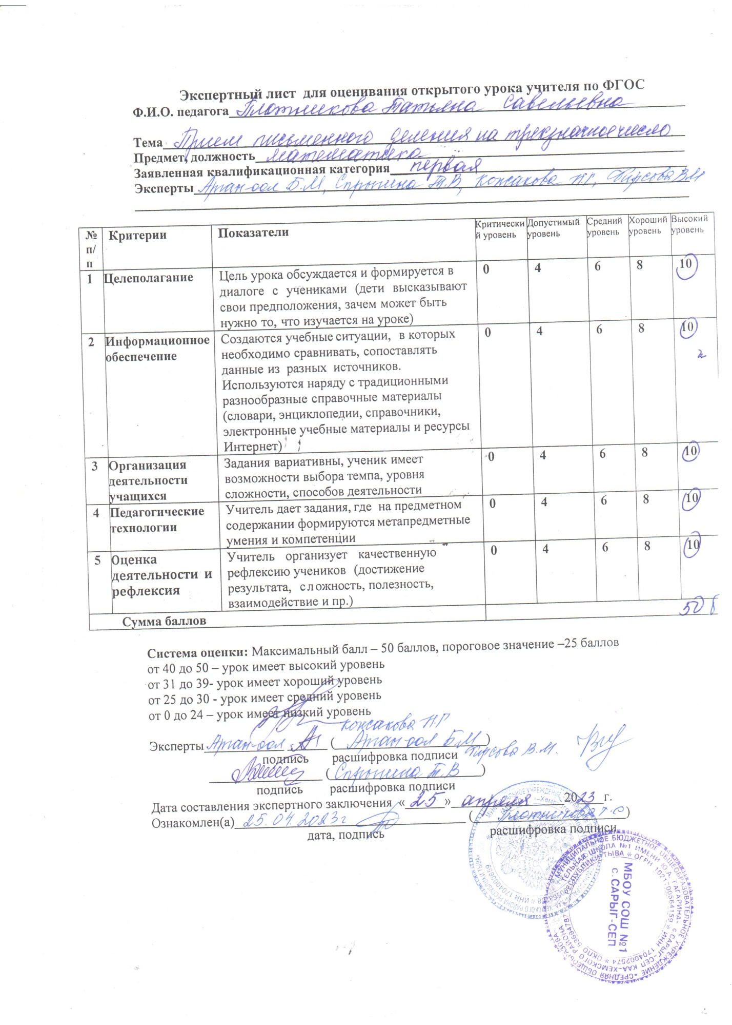
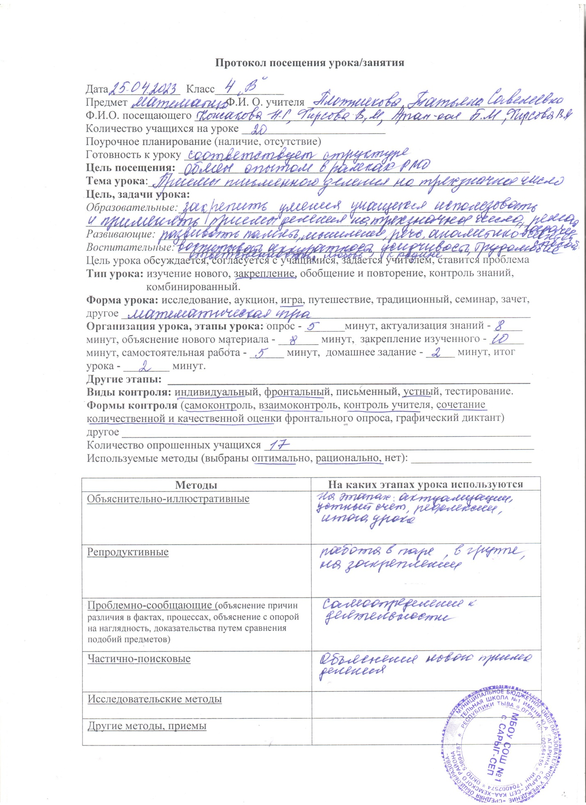

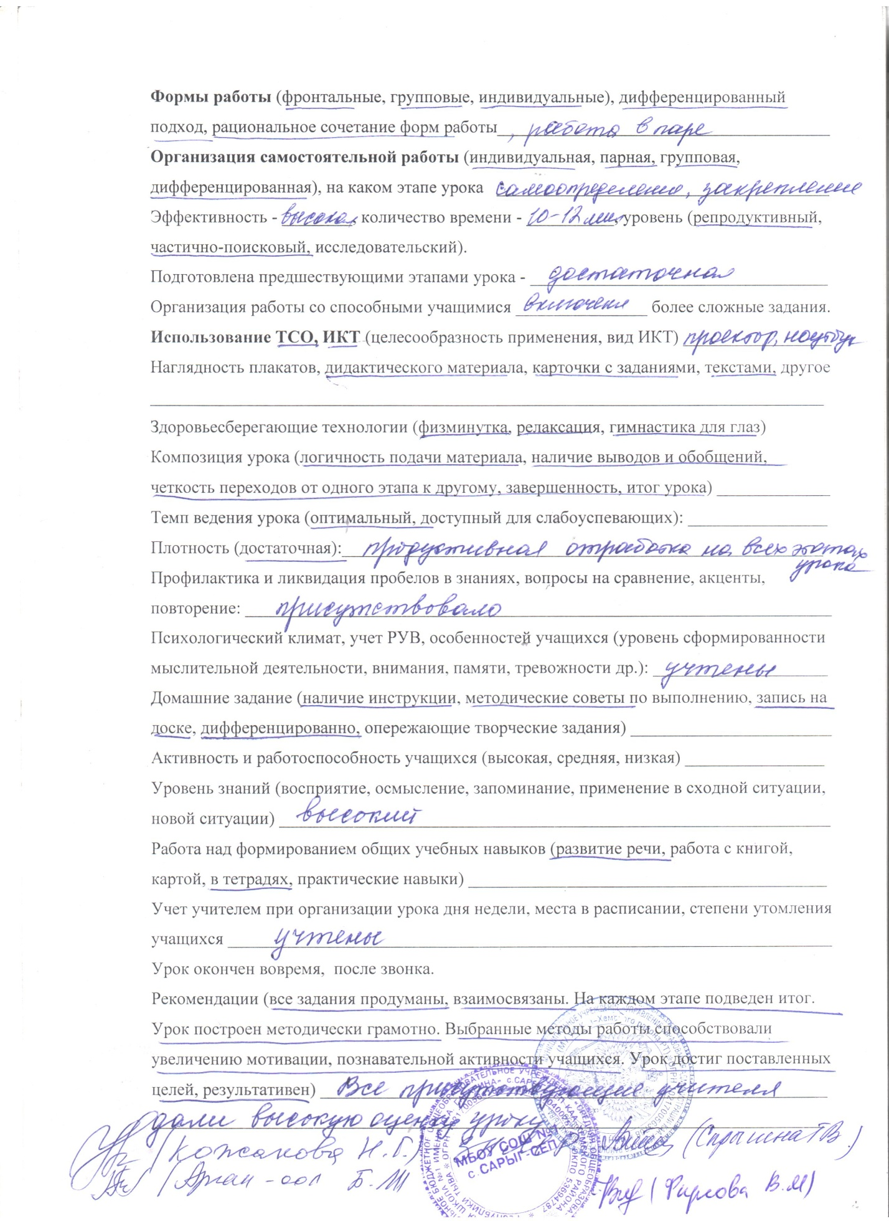

3.6. Курсы повышения квалификации педагогических работников по программе из федерального реестра
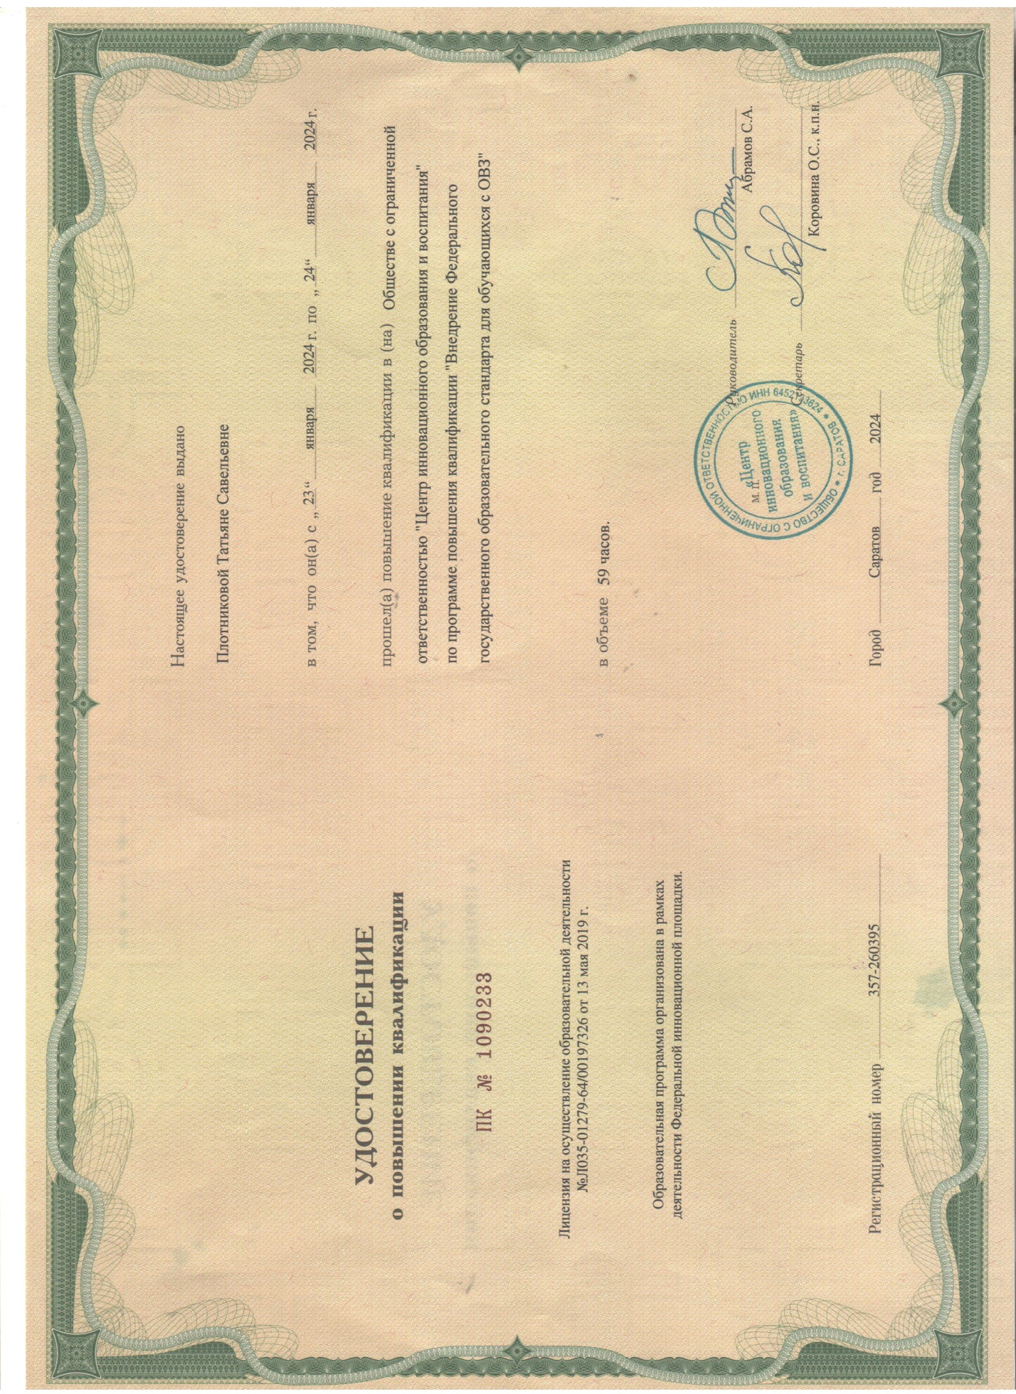

3.7.Выступления на научно практических конференциях, педагогических чтениях, фестивалях

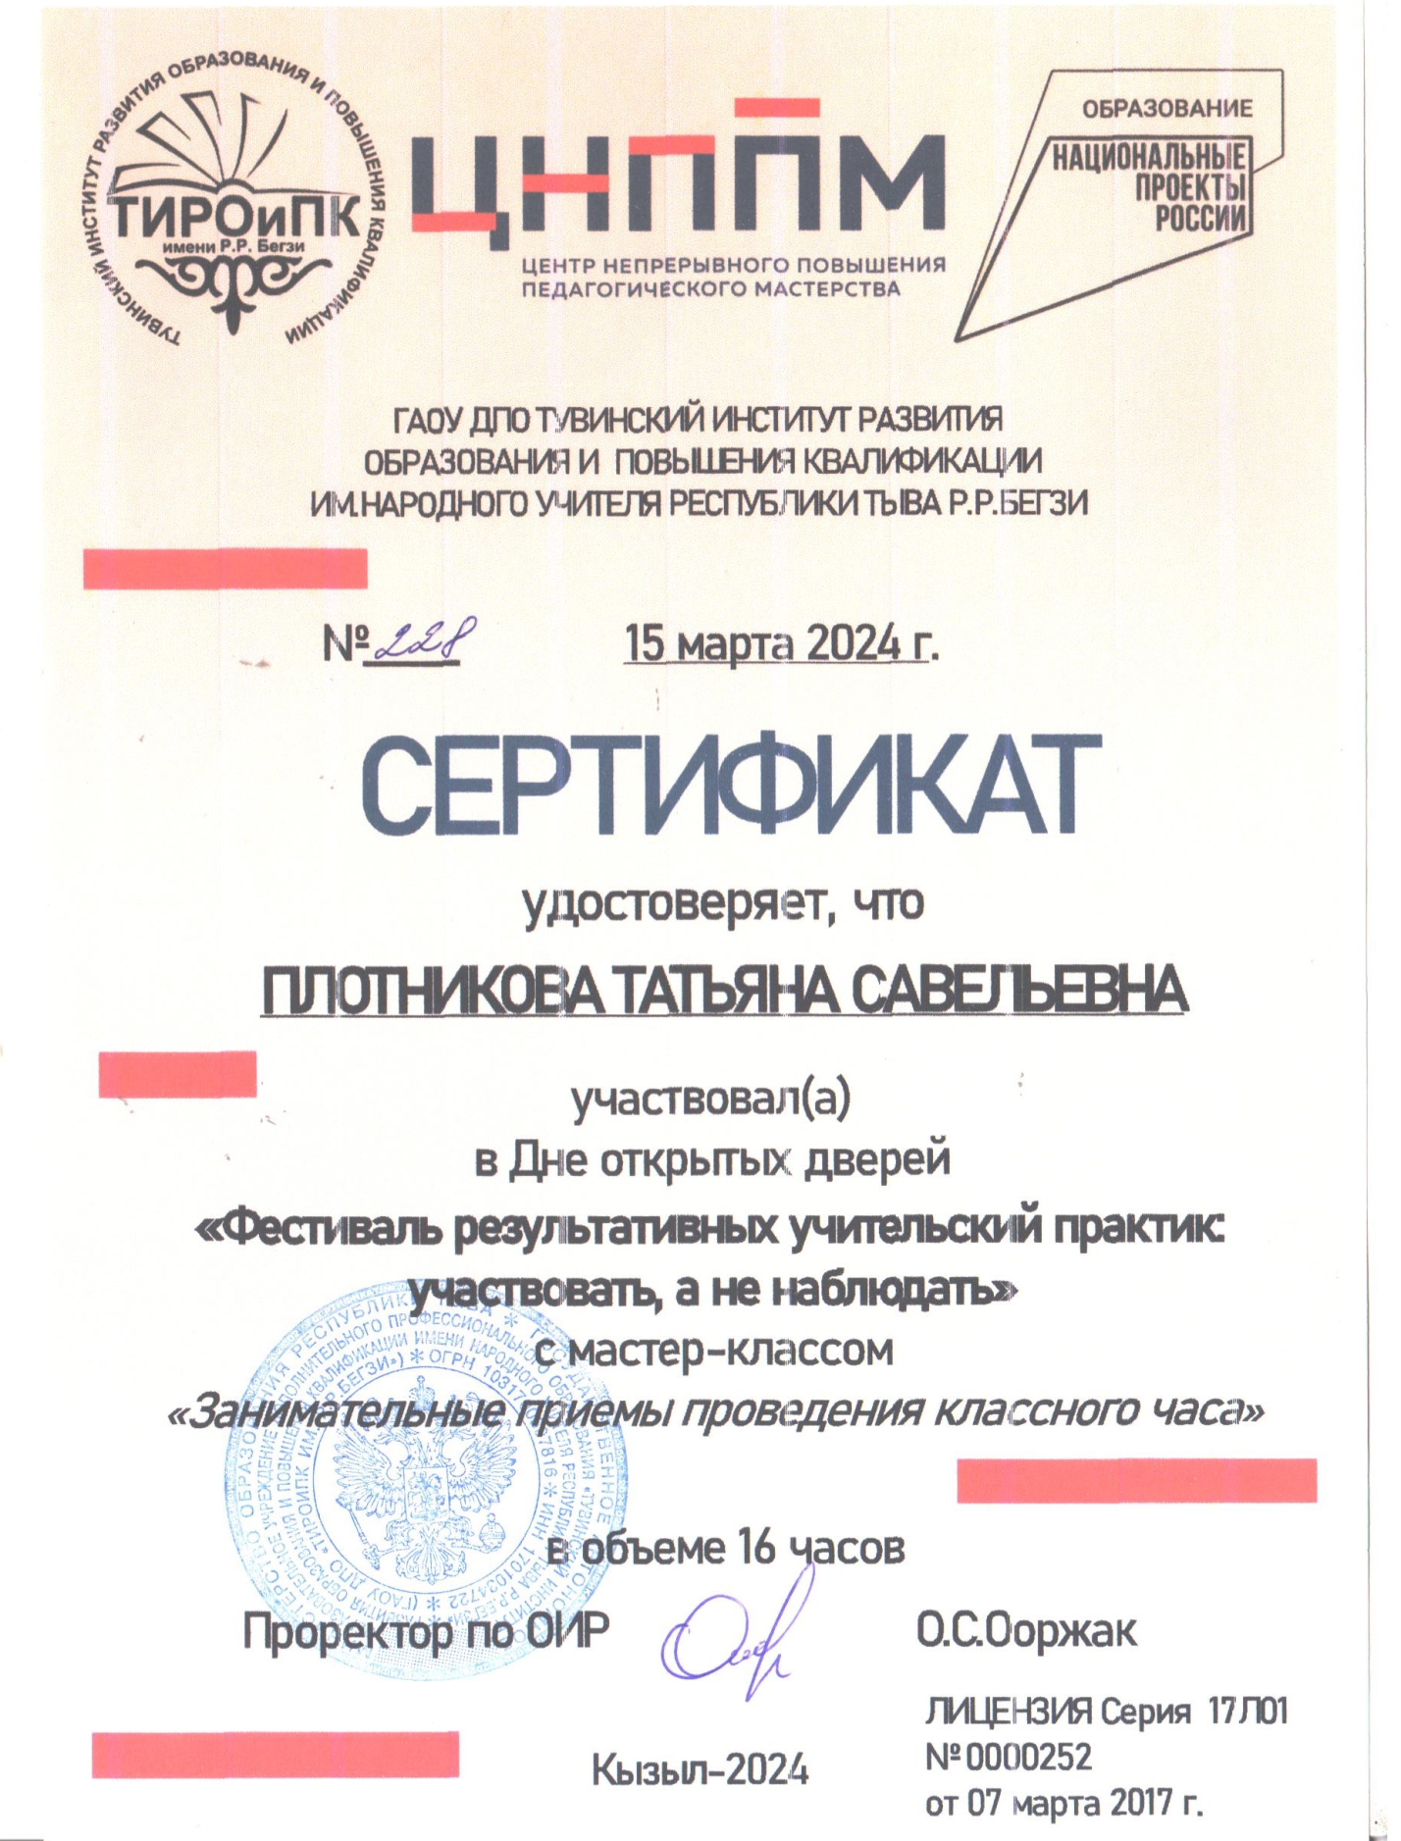

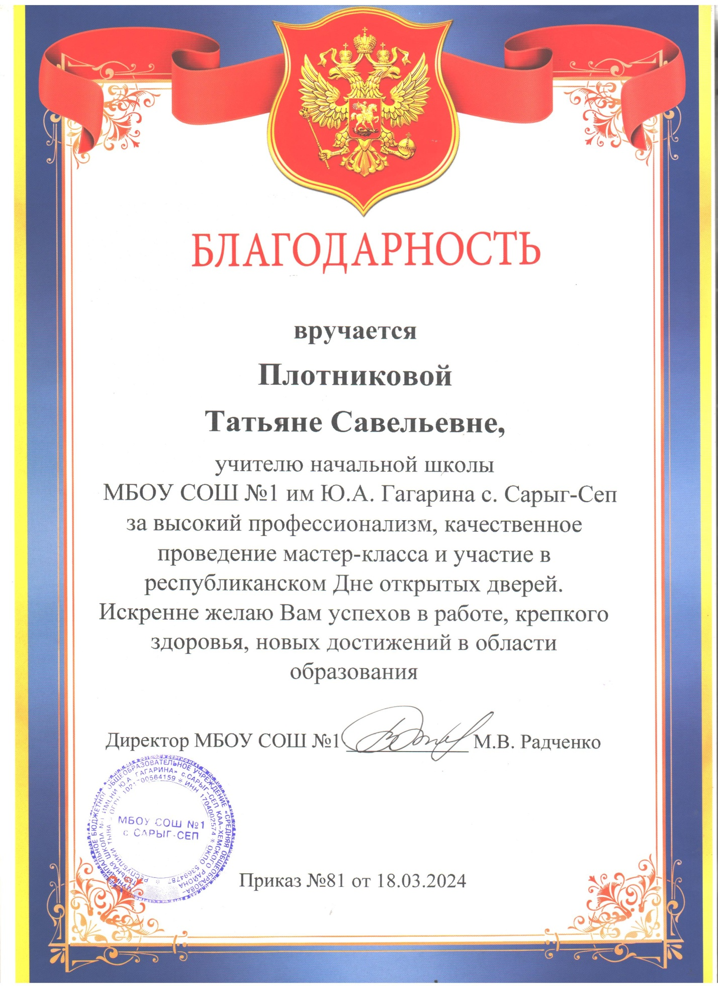

3.8 Участие в проектах и программах в области образования
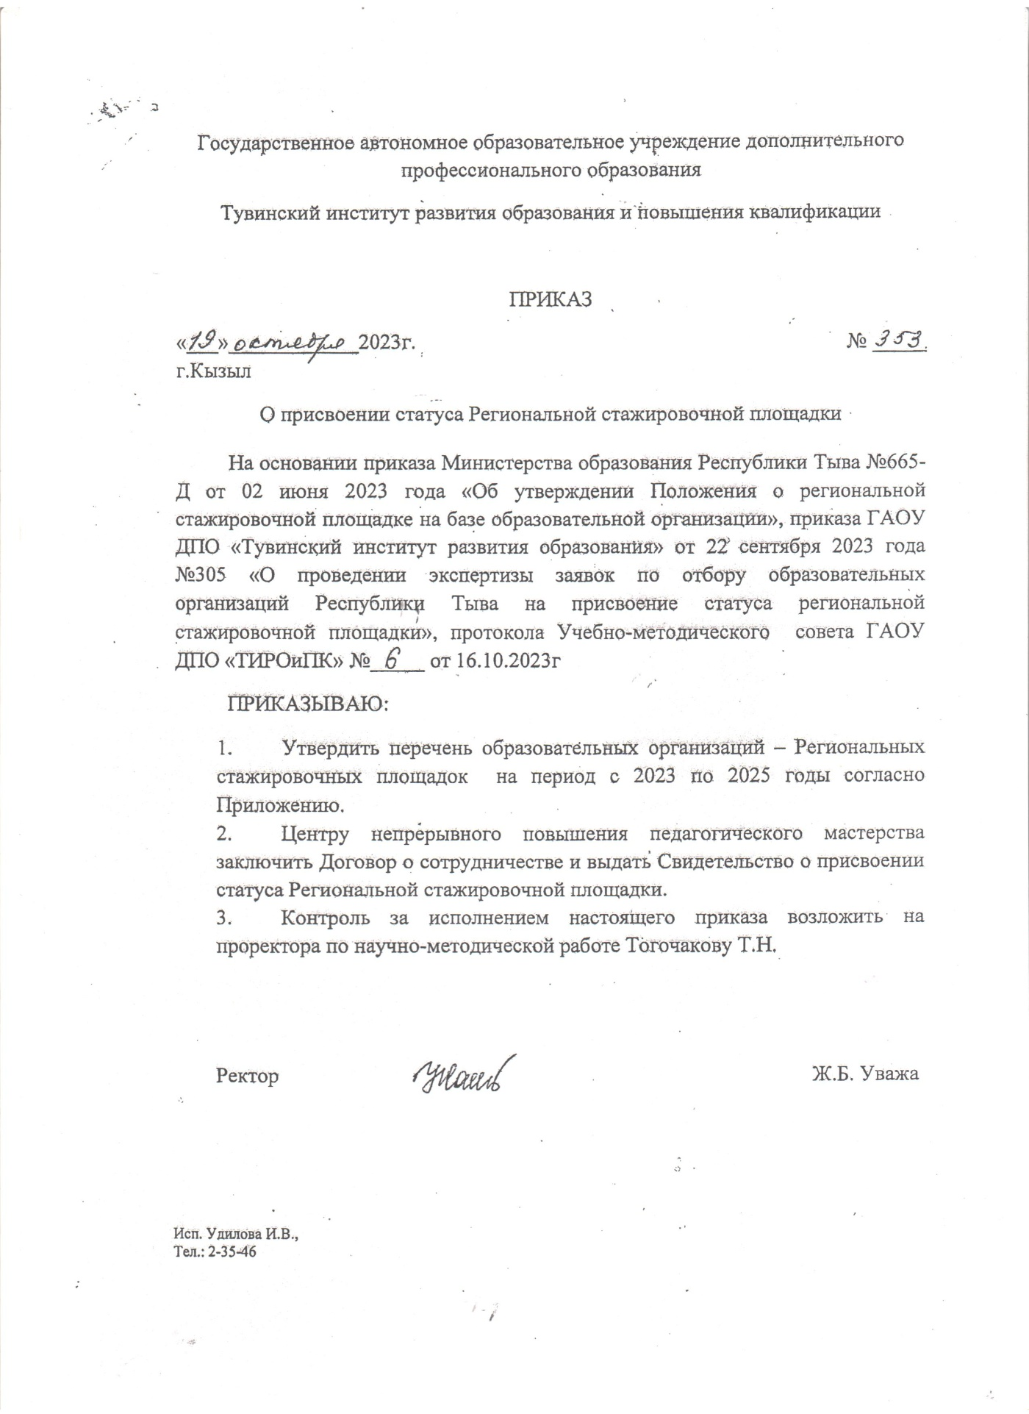

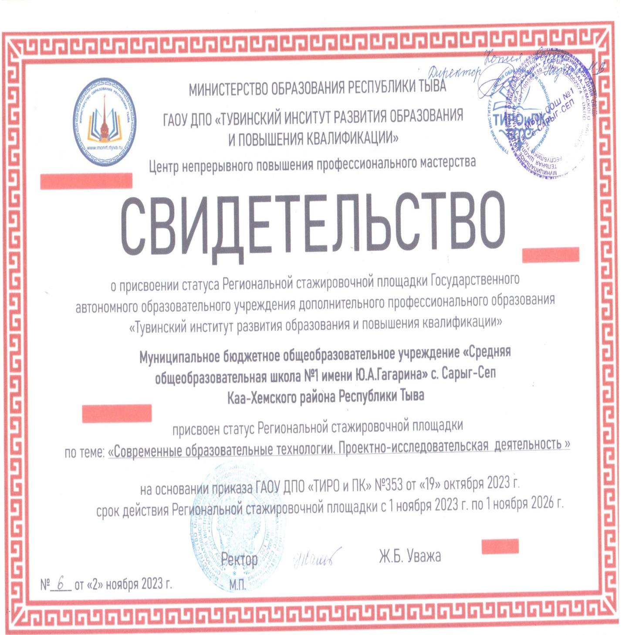

3.9. Участие педагогического работника в профессиональных конкурсах
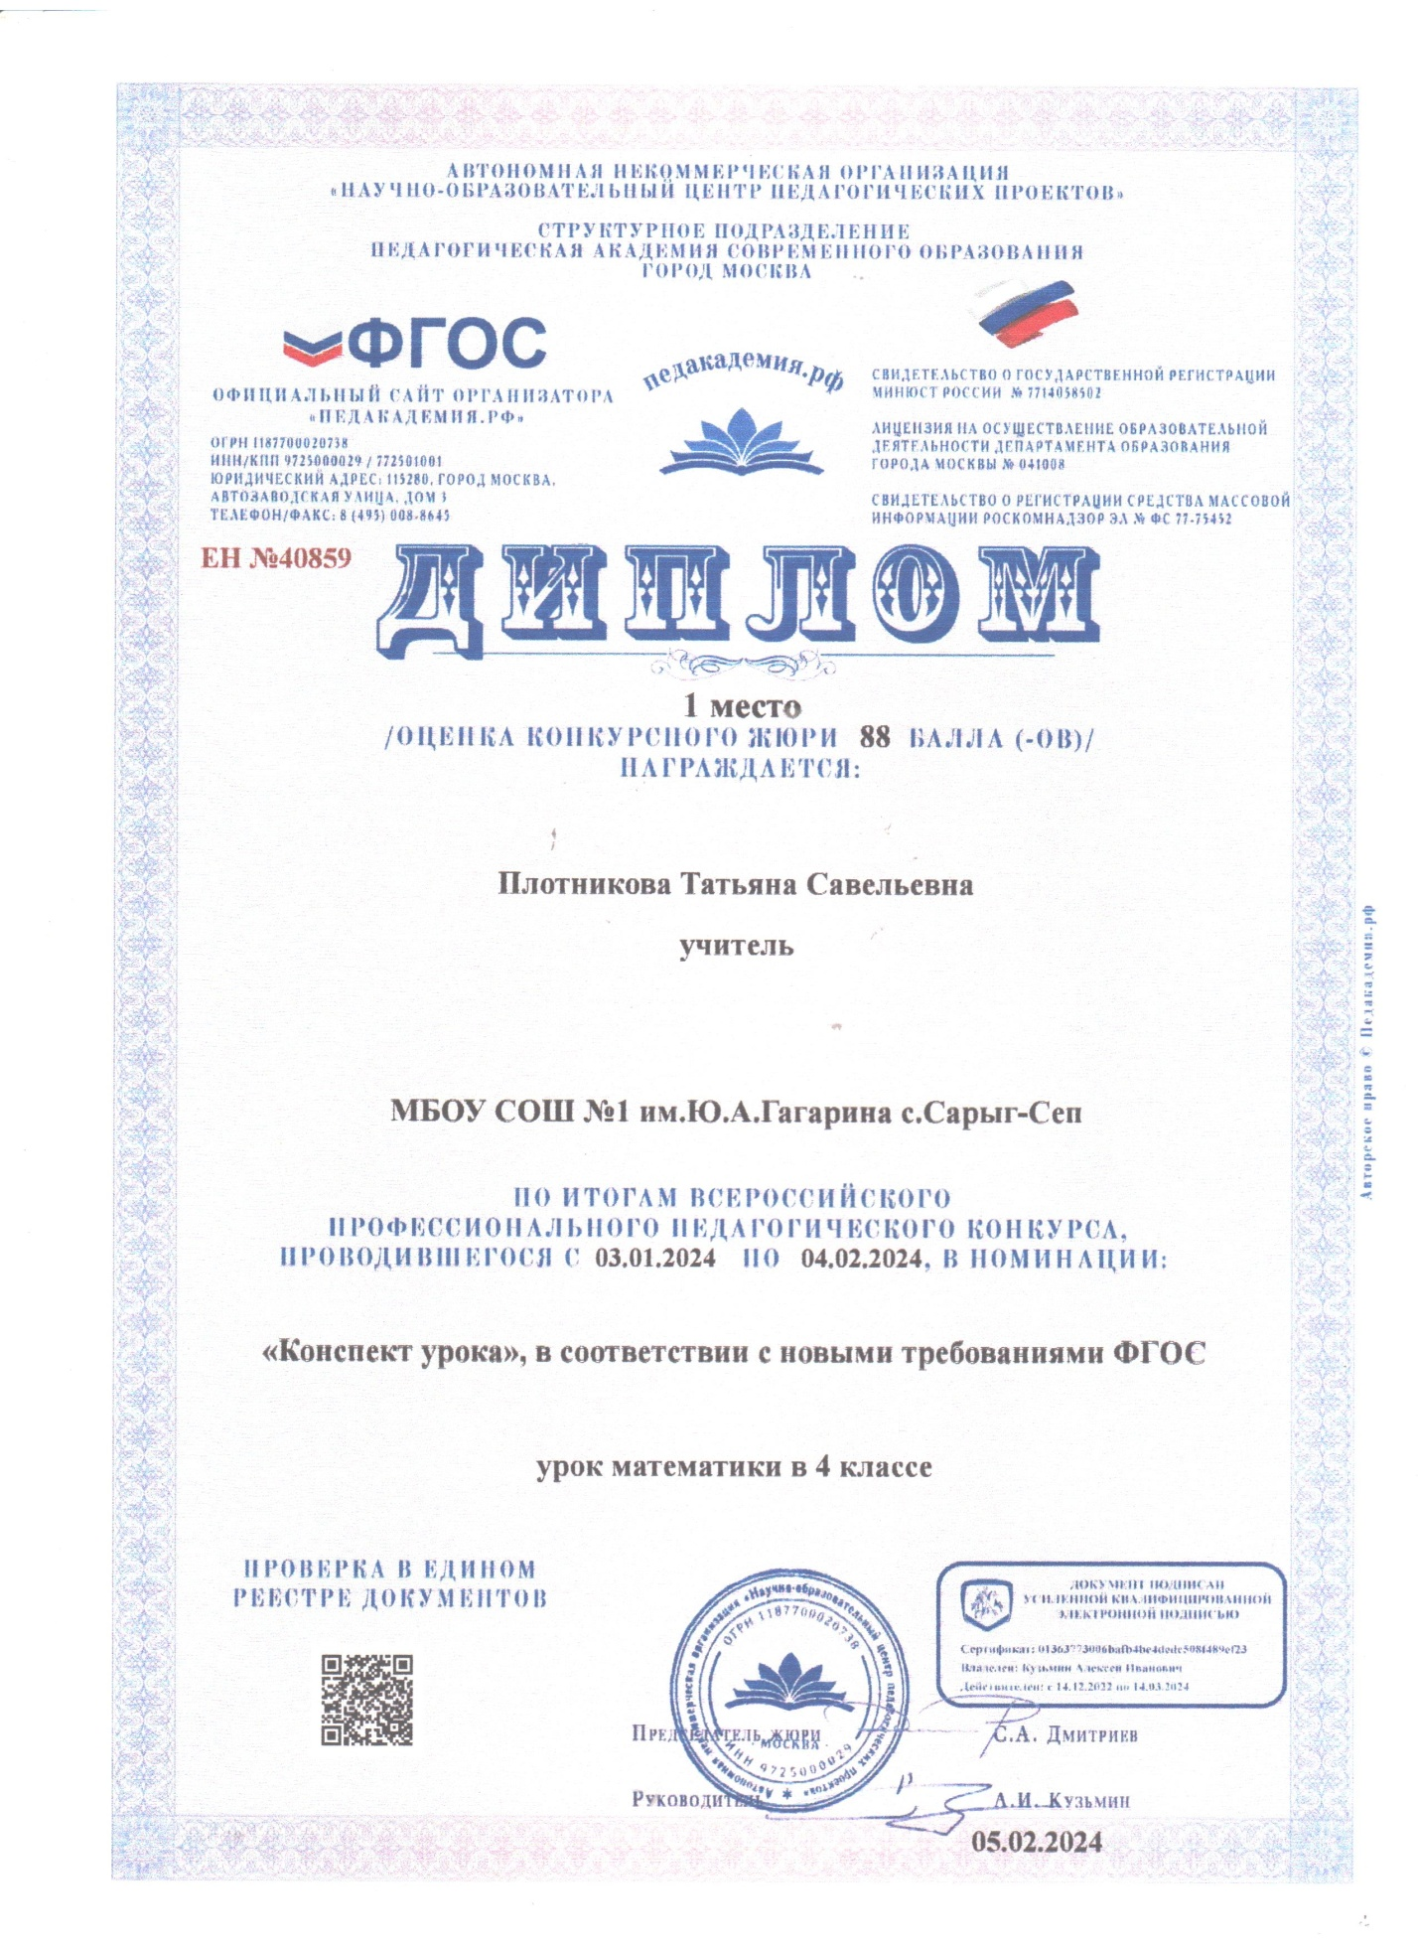

3.10 Профессиональный рост педагога
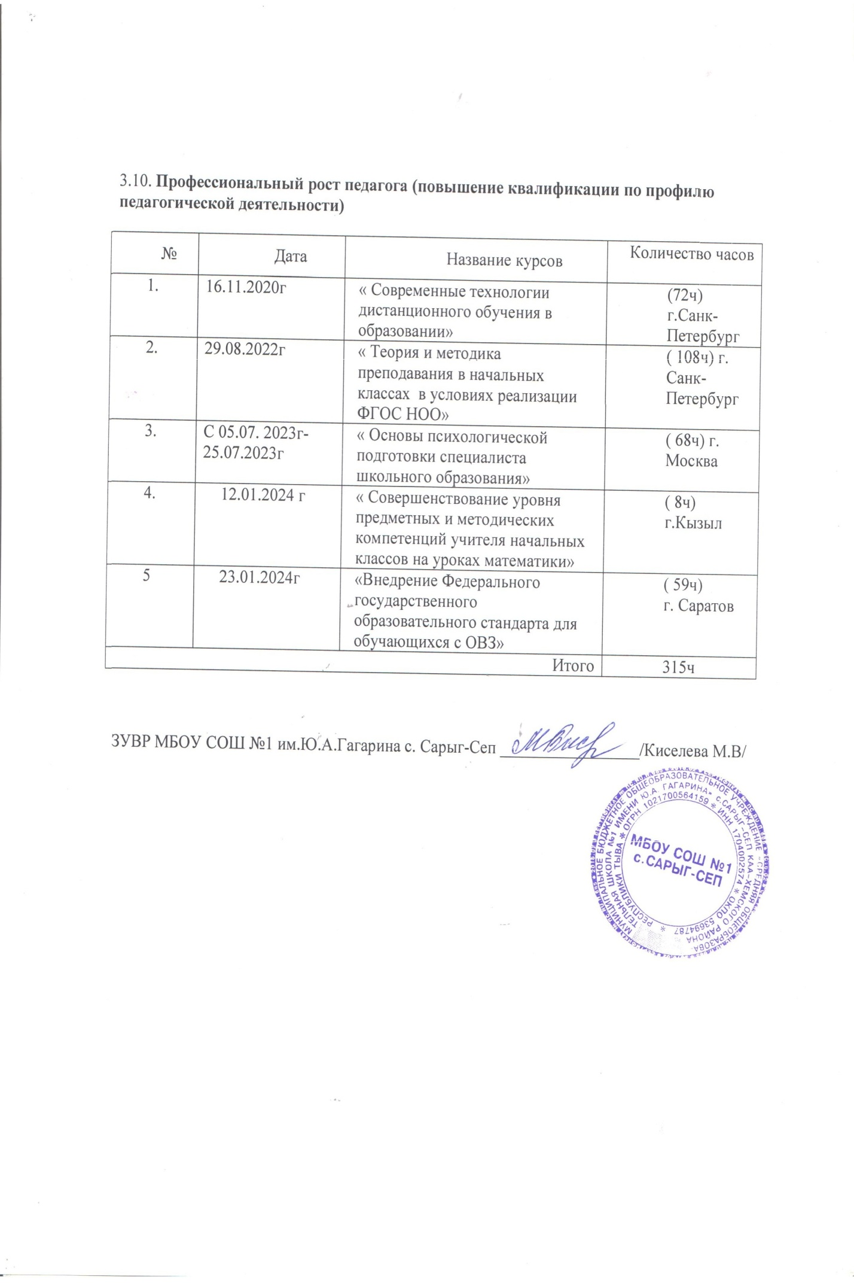
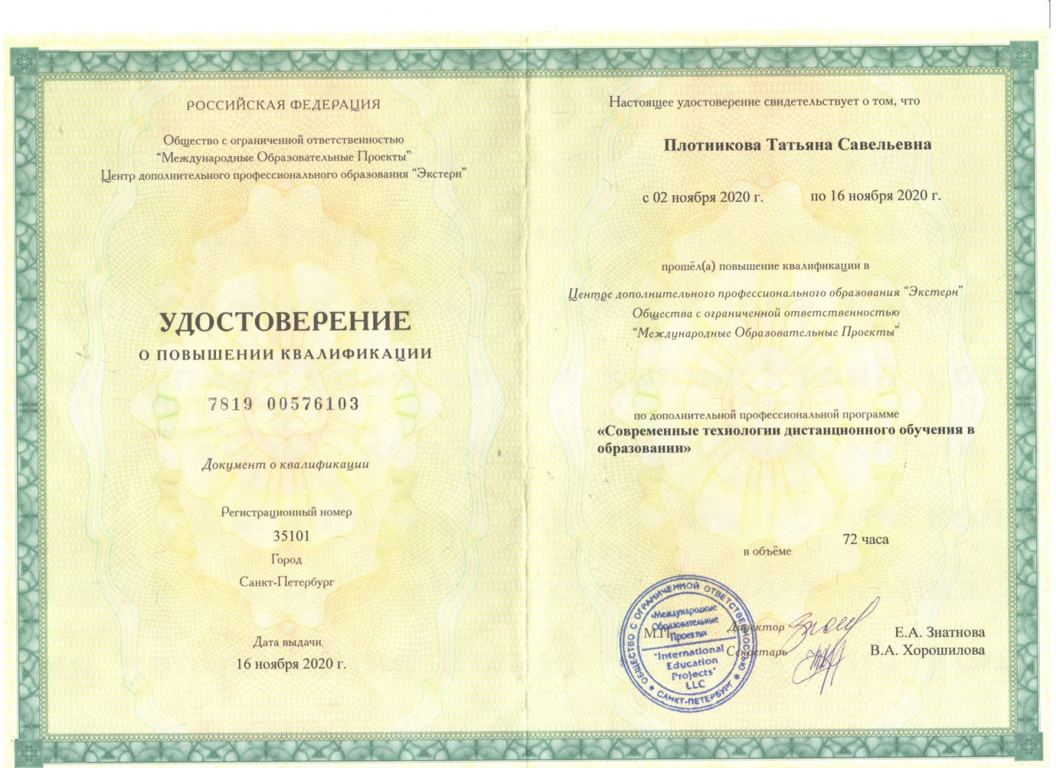

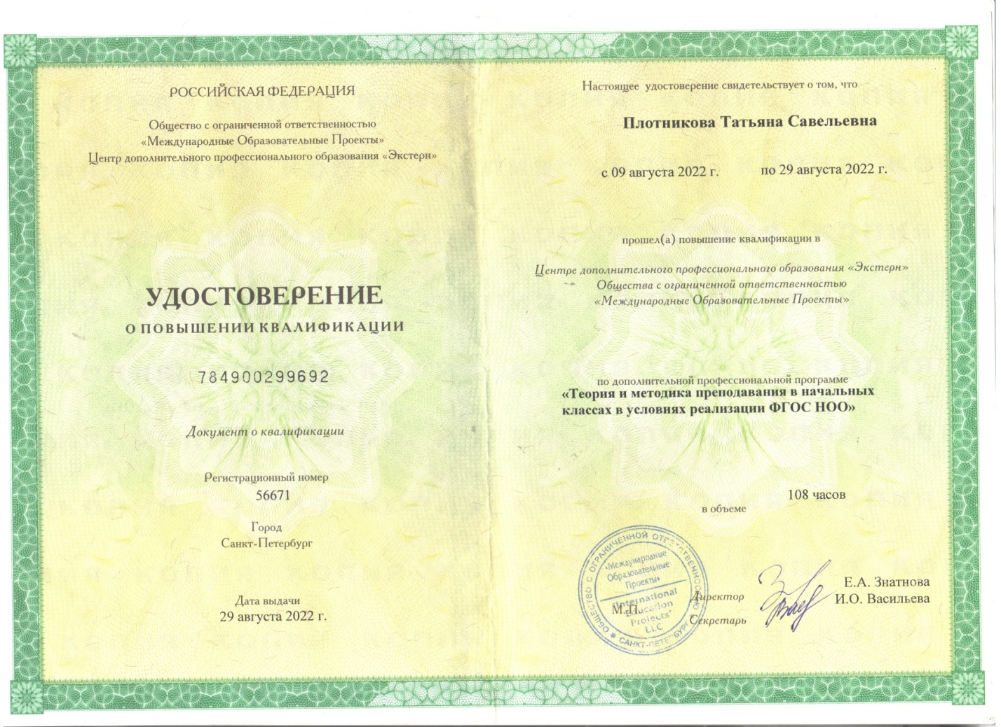
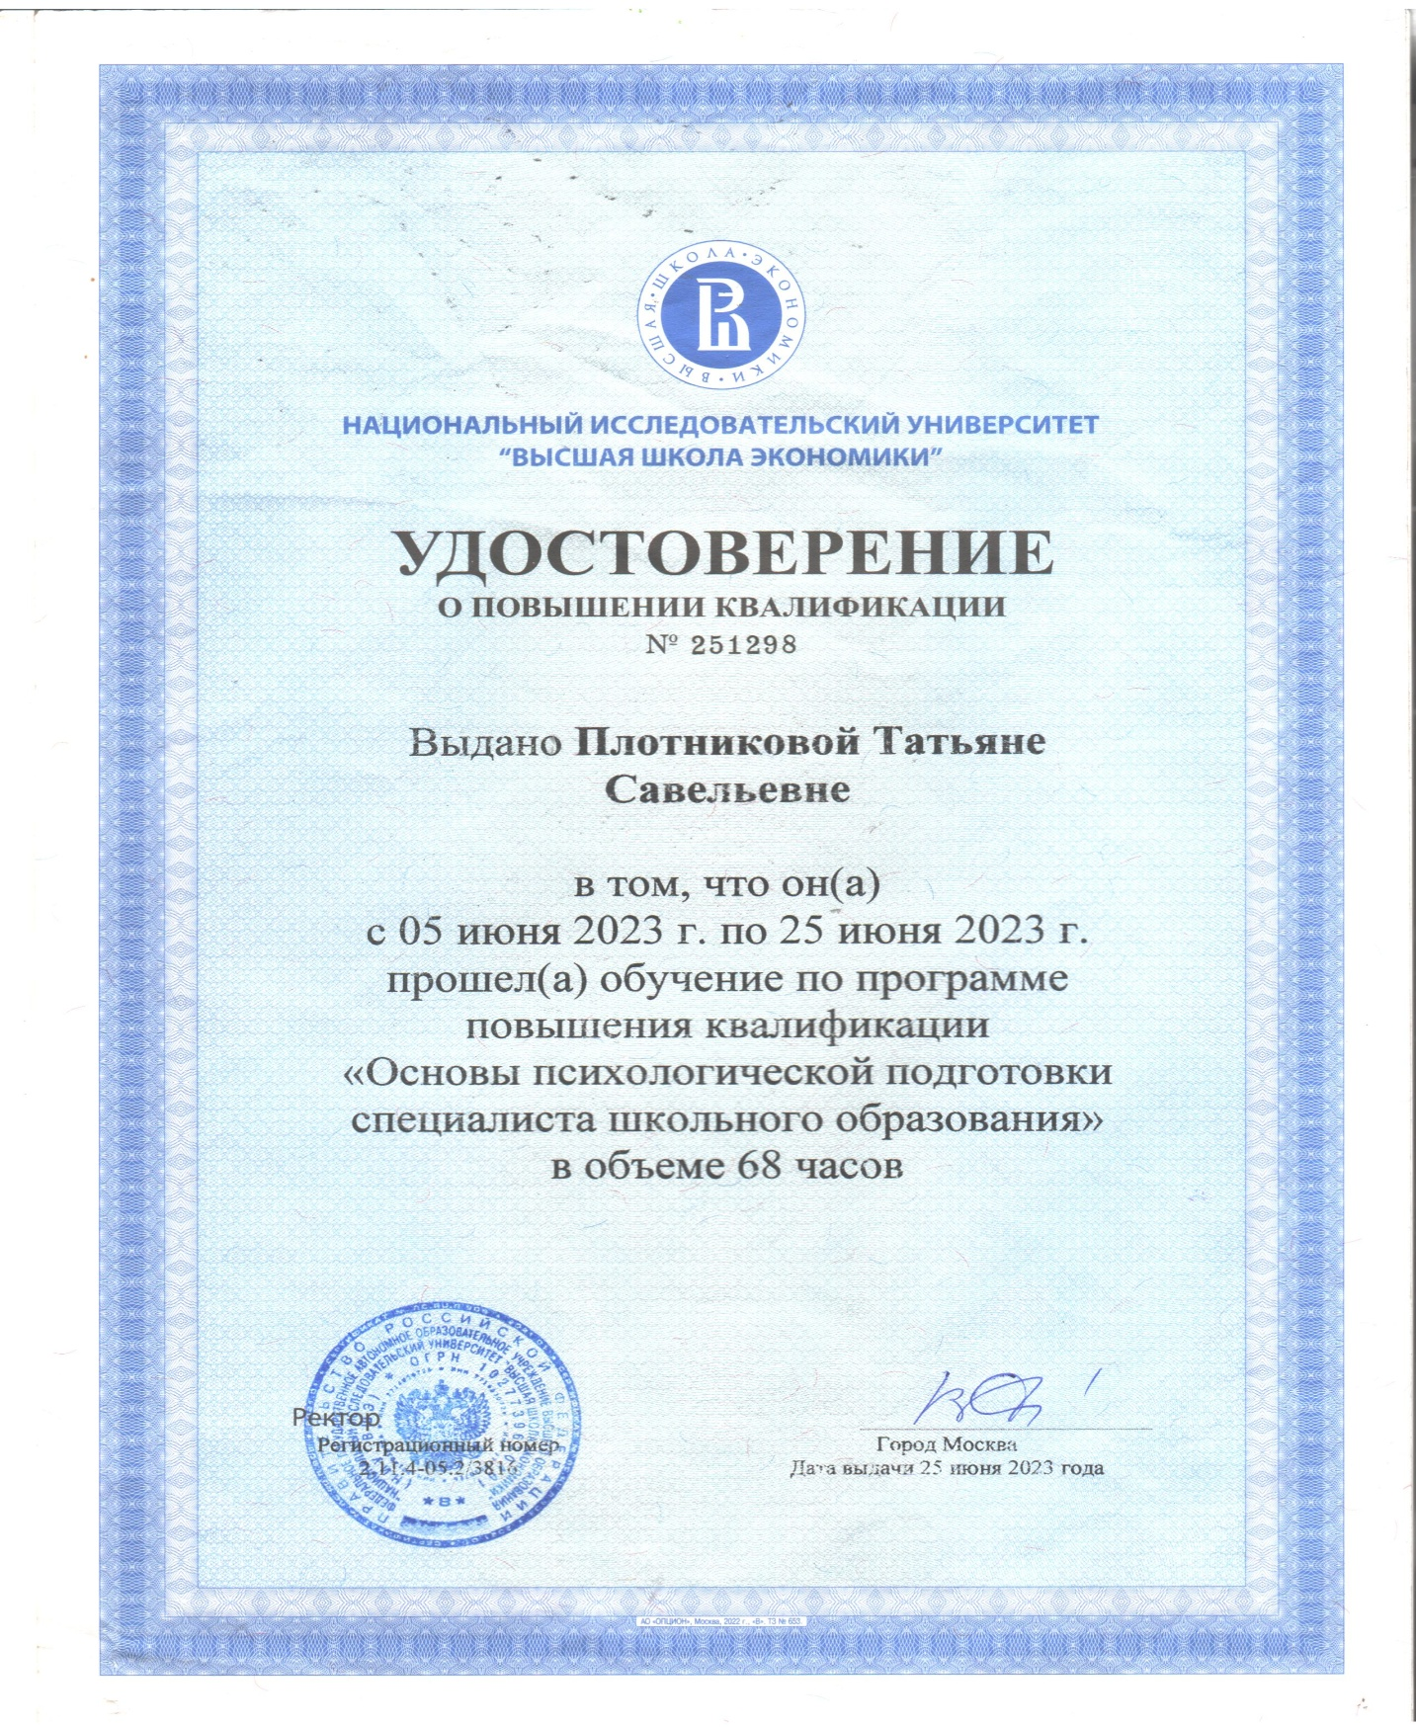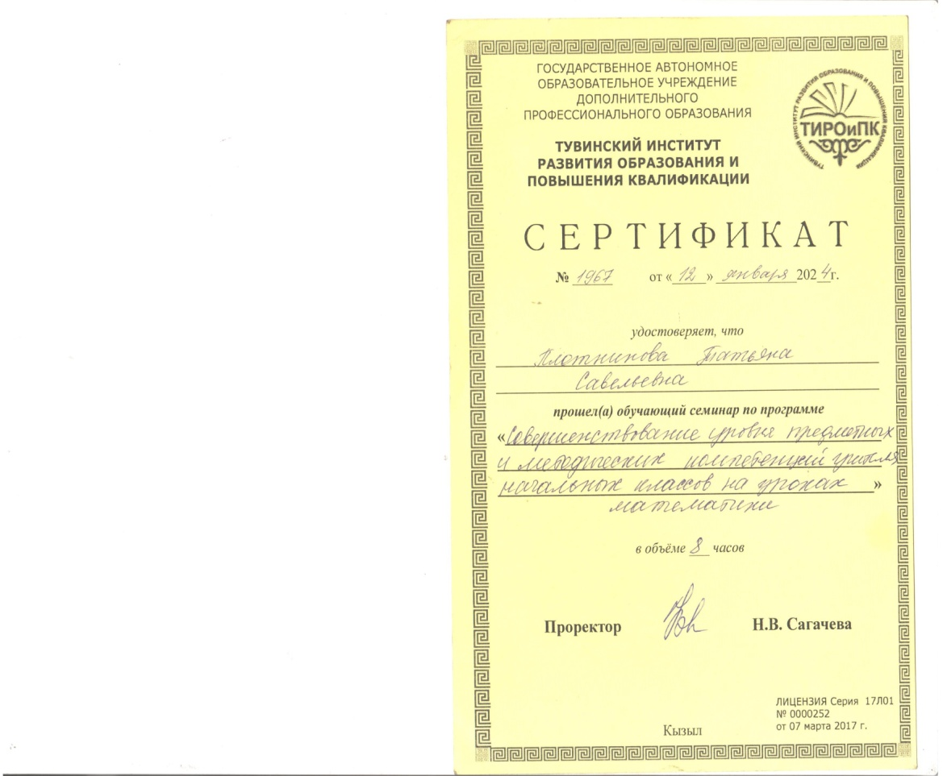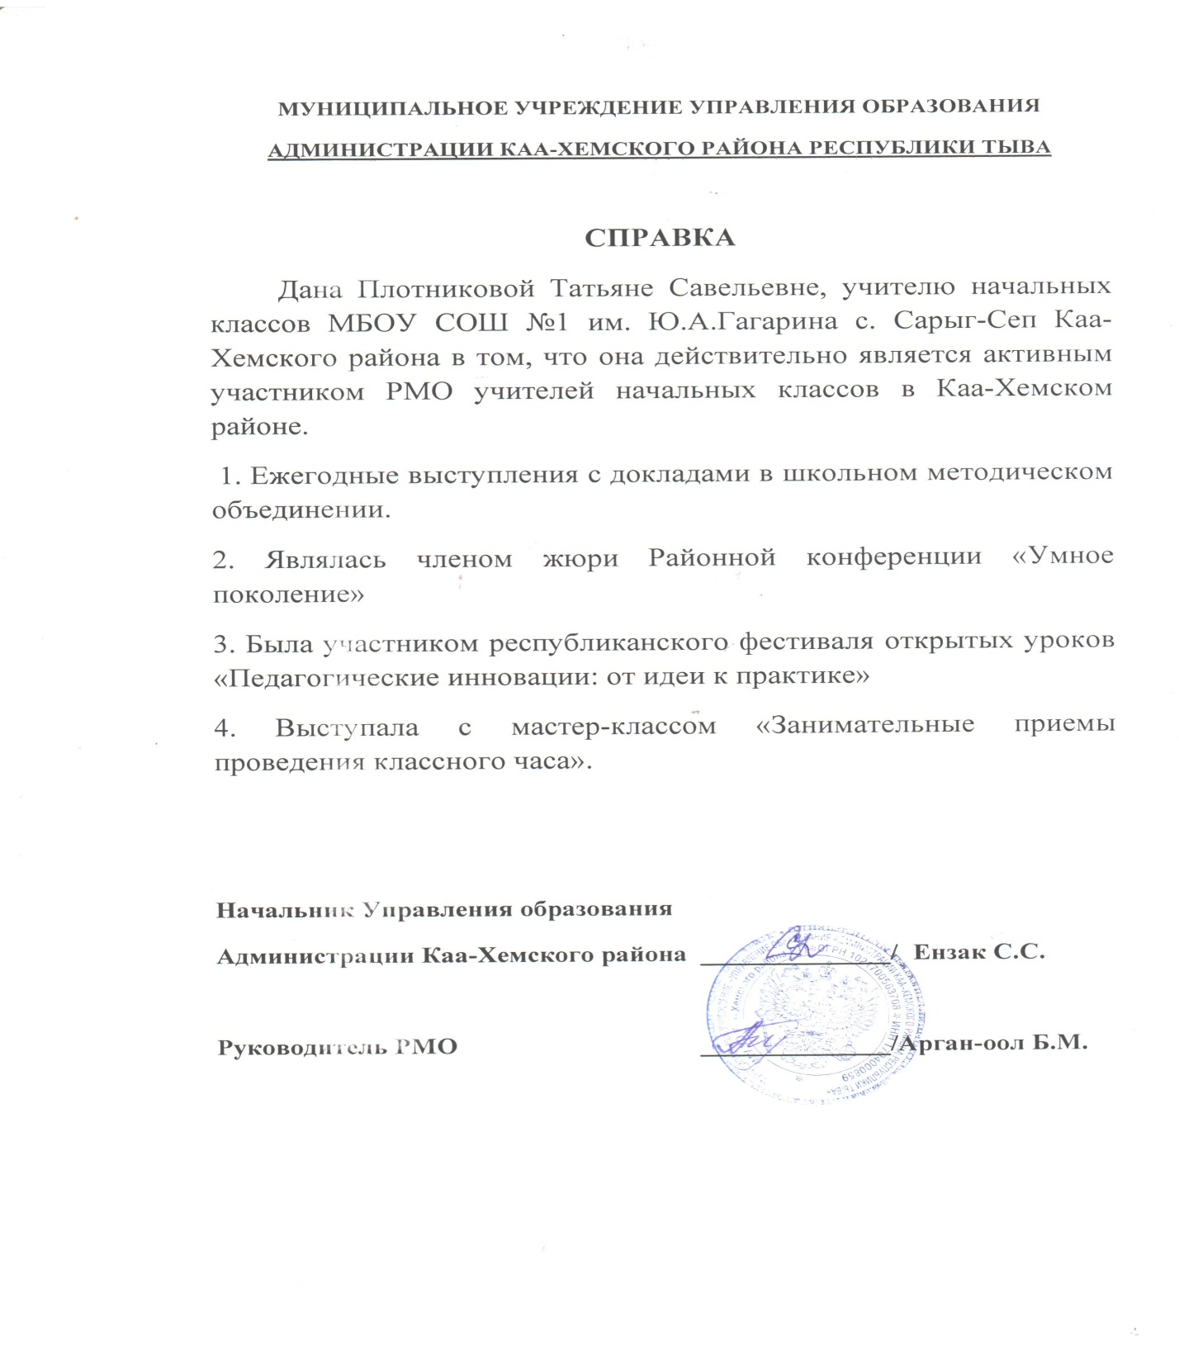

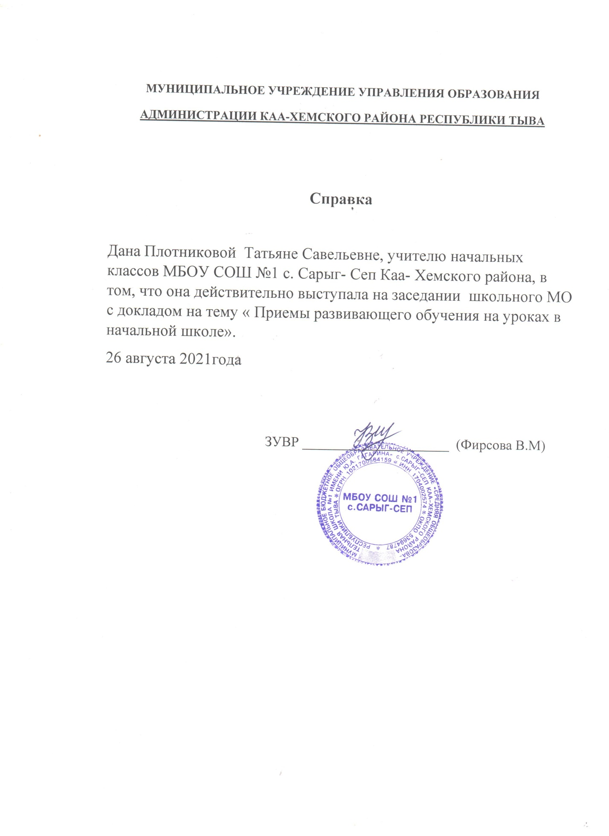
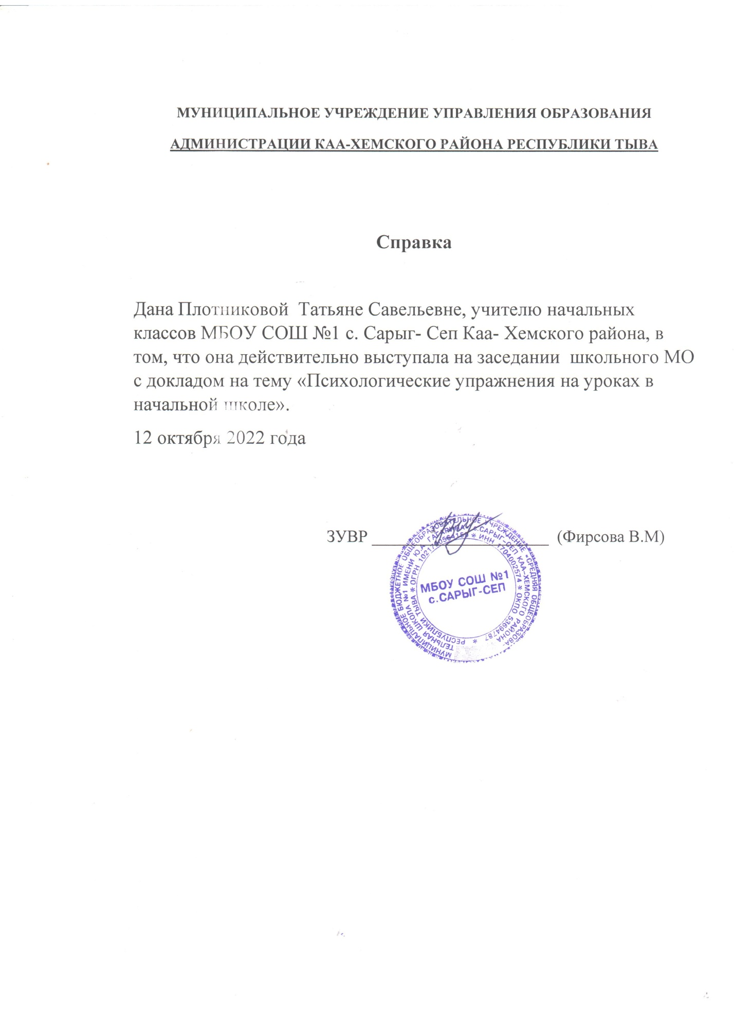

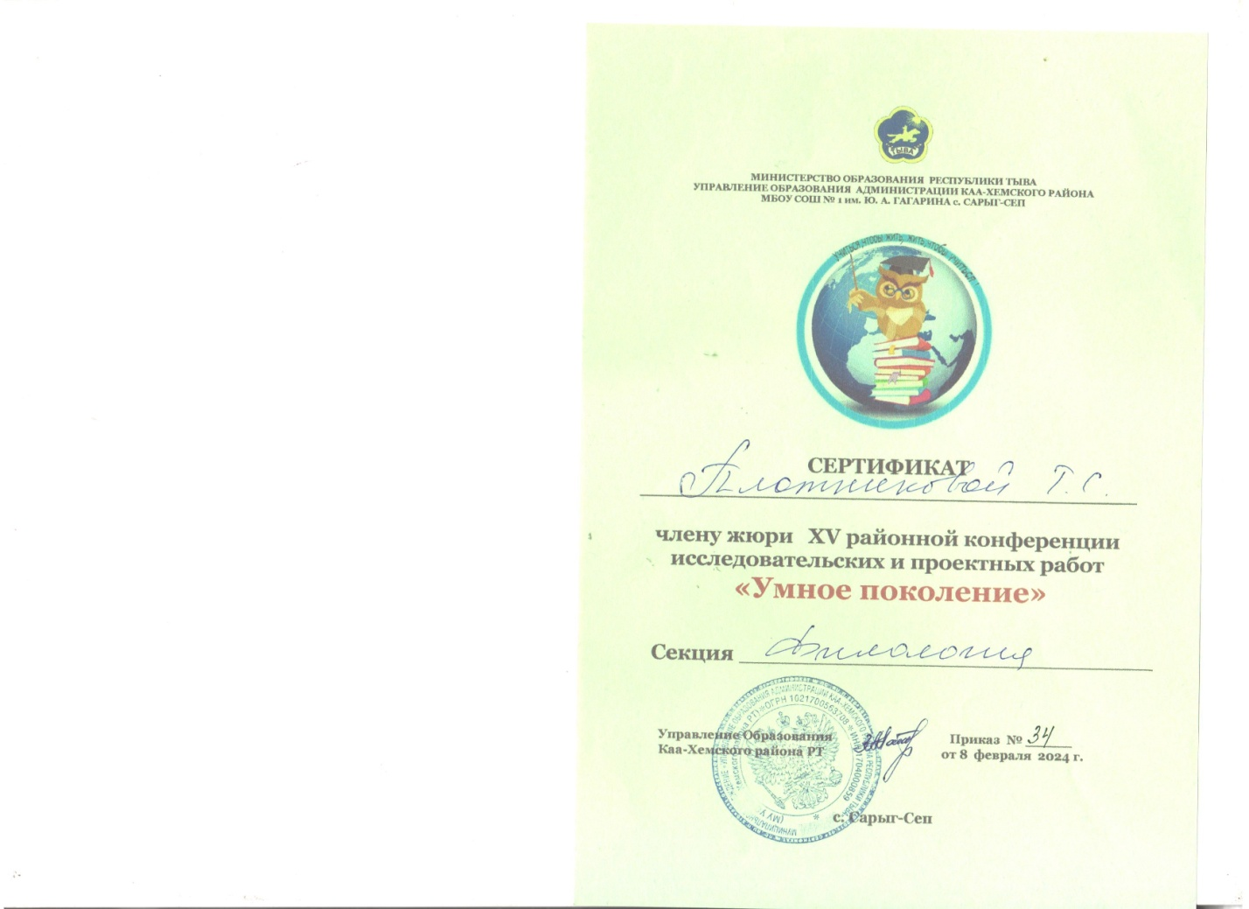

3.11 Награды, поощрения органов управления образования, общероссийского профсоюза образования, свидетельствующие о личном вкладе в повышение качества образования
